Chương V: (Bài 5)
Chủ đề: NIỀM VUI TUỔI THƠ (3 tiết)
Ngày soạn: /01/ 2018
Ngày dạy: /01/ 2018
TUẦN 20 - TIẾT 19 (1) ĐT: 0947839347
HỌC HÁT: BÀI NIỀM VUI CỦA EM

A. NỘI DUNG BÀI HỌC
1. Mô tả cả chủ đề gồm 3 tiết:
a. Tiết 1:
- Học hát: Bài Niềm vui của em
b. Tiết 2 :
- Ôn tập bài hát: Niềm vui của em
- Tập đọc nhc: TĐN số 6
c. Tiết 3 :
- Nhạc lí: Nhịp 3/4 - Cách đánh nhịp 3/4
- Âm nhạc thường thức: Nhạc sĩ Phong Nhã và bài hát Ai yêu Bác Hồ Chí Minh hơn thiếu niên nhi đồng
2. Mạch kiến thức chủ đề
- Học hát: Bài Niềm vui của em
- Tập đọc nhạc: TĐN số 6
- Nhạc lí: Nhịp 3/4 - Cách đánh nhịp 3/4
- Âm nhạc thường thức: Nhạc sĩ Phong Nhã và bài hát Ai yêu Bác Hồ Chí Minh hơn thiếu niên nhi đồng.

B. TIẾN TRÌNH DẠY HỌC
I. MỤC TIÊU:
1.Kiến thức:
- Biết hát diễn cảm, thể hiện được nội dung bài hát
- Biết hát bài Niềm vui của em kết hợp đánh nhịp 2/4.
- Thực hiện 2 câu hỏi SGK.
2. Kĩ năng:
- HS hát đúng những chỗ khó trong bài, thể hiện được tính chất của bài
- Hát kết hợp vỗ đệm theo phách mạnh nhẹ .
- Hát ở hình thức tập thể, nhóm, cá nhân.
- Qua bài hát HS cảm nhận được niềm vui của các bạn nhỏ miền núi khi cắp sách đến trường học
- Hát đúng giai điệu bài hát, tập ngân giọng đủ 3 phách, luyến âm đủ 2 nốt nhạc với một tiếng trong lời ca
- Tập thể hiện bài hát với tình cảm nhẹ nhàng
3. Thái độ:
- HS có thái độ học tập nghiêm túc, hợp tác, đoàn kết, đồng lòng luyện tập biểu diễn, nhiệt tình, có trách nhiệm. Biết khẳng định bản thân thông qua hoạt động âm nhạc.
- Có ý thức trong học tập, hoàn thành nhiệm vụ được giao, cá nhân cũng như tập thể, ở nhà cũng như ở trường.
- Giáo dục: - Qua nội dung bài hát giáo dục hs có tình cảm yêu thương đối với những bạn nhỏ và những bà mẹ người dân tộc sống ở vùng miền núi xa xôi.
- Bài học thực tiễn: Các em phải biết trân trọng cuộc sống, vì lĩnh hội kiến thức từng bộ môn hiện tại, đều là nhữnghành trang đưa các em tới tương lai tươi sáng, nên chúng ta không để thời gian trôi qua lãng phí, không phụ công của Thầy cô dạy dỗ các em từng ngày.
4. Xác định nội dung trọng tâm của bài:
- Học sinh trình bày chính xác bài hát và tập hát diễn cảm
5. Định hướng phát triễn năng lực:
- Năng lực chung: Năng lực tự học, Năng lực thực nghiệm( Năng lực giải quyết vấn đề), Năng lực hợp tác, Năng lực sử dụng CNTT của HS.
- Năng lực riêng: ( Năng lực hình thành còn gọi là năng lực chuyên biệt)
* Định hướng năng lực hình thành:
- Năng lực hiểu biết Âm nhạc - Năng lực thực hành và sáng tạo Âm nhạc
- Năng lực cảm thụ Âm nhạc - Năng lực trình diễn Âm nhạc
- Năng lực thuyết trình Âm nhạc - Năng lực tư duy Âm nhạc tổng hợp
- Năng lực tích hợp liên môn - Năng lực phân tích thông tin
- Năng lực giải quyết vấn đề - Năng lực hình thành kĩ năng môn học

II. CHUẨN BỊ CỦA GIÁO VIÊN VÀ HỌC SINH
1. Chuẩn bị của giáo viên:
- Đàn phím điện tử, nhạc đệm
- Đàn, hát thuần thục bài hát
- Bảng phụ bài hát
- Ảnh, chân dung nhạc sĩ Nguyễn Huy Hùng
- Tranh ảnh về rừng núi và đồng bào các dân tộc ít người
*Phương pháp hình thức tổ chức dạy học.
- Giáo viên dùng phương pháp: phương pháp Đàm thoại, phương pháp thuyết trình, gợi mở, phương pháp pháp huy tính tích cực của học sinh. PP dẫn dắt, PP phát vấn. PP trực quan...
- Hình thức tổ chức: Hát tập thể, hát nhóm, hát cá nhân...Biểu diễn ở hình thức đơn giản.
- Phương tiện dạy học: Bài giảng, đàn,.
2. Chuẩn bị của HS
-Đọc trước nội dung bài hát
- Sưu tầm một số bài hát về dân tộc miền núi Tây Nguyên
- Vẽ hoặc sưu tầm 1 vài bức tranh minh họa cho bài hát, đem lên lớp để trưng bày.
3. Bảng mô tả cả chủ đề gồm 3 tiết:

Chủ đề - Nội dung | Cấp độ
 | Nhận biết | Thông hiểu | Vận dụng cấp độ thấp | Vận dụng cấp độ cao
Chủ đề: NIỀM VUI TUỔI THƠ  TIẾT1  1. Học hát: Bài Niềm vui của em | - HS đọc thuộc lời bài hát  - Nhận xét bài hát, chia câu. | - HS hát thuộc lời, hát đúng cao độ, ngân đủ trường độ nốt.  - HS biết lấy hơi đúng chỗ.  - Nêu được nội dung bài hát. | - HS hát đúng giai điệu bài hát.  - Hát hòa giọng, hát đối đáp.  - Hát kế hợp vỗ tay theo nhịp.  - Qua nội dung bài học, các em rút ra được bài học thực tiễn. | - HS hát diễn cảm, đúng tính chất của bài.  - Hát hay, hát có kĩ thuật.  - Biểu diễn bài hát ở nhiều mức độ.  - Viết cảm nhận của mình qua bài hát.
TIẾT 2  1. Ôn tập bài hát: Niềm vui của em  2. TĐN số 6 | - Hát tốt bài hát.  - Nhận biết được các kí hiệu trong bài TĐN số 6 (SCN, cao độ, trường độ, tiết tấu ). | - Biểu diễn trước lớp nhóm phụ trách.  - Đọc nhạc, hát lời diễn cảm và kết hợp gõ phách bài TĐN số 6. | - HS hát lĩnh xướng, hòa giọng.  - Cá nhân, nhóm đọc  - Nêu cảm nhận qua nội dung bài TĐN | - Vẽ một bức tranh về bài hát.  - Rút ra bài học thực tiễn cho bản thân
TIẾT 3  1. Nhạc lí:  - Nhịp 3/4 - Cách đánh nhịp ¾  2. ÂNTT :  - Âm nhạc thường thức: Nhạc sĩ Phong Nhã và bài hát Ai yêu Bác Hồ Chí Minh hơn thiếu niên nhi đồng | - Nắm sơ lược về khái niệm nhịp ¾, sơ đồ đánh nhịp.  - Nắm sơ lược về nhạc sĩ Phong Nhã | Hiểu nhịp ¾  Đánh nhịp theo sơ đồ.  Biết các bài hát khác của nhạc sĩ, hoàn cảnh sáng tác ”Ai yêu Bác Hồ Chí Minh hơn thiếu niên nhi đồng ” | Tìm các bài hát nhịp ¾.  - Đánh nhịp theo thực tế.  Biết hát theo | Ứng dụng vào các bài TĐN, bài hát.  Biết được tình cảm trìu mến mà Bác Hồ dành cho thiếu niên và ngược lại.

III. PHƯƠNG TIỆN KỸ THUẬT DẠY HỌC.
- Phương pháp: phương pháp Đàm thoại, phương pháp thuyết trình, gợi mở, phương pháp pháp huy tính tích cực của học sinh. PP dẫn dắt, PP phát vấn. PP trực quan...
- Kỹ thuật: Phân tích tình huống, thực hành có hướng dẫn; động não, khăn trải bàn, các mảnh ghép, bể cá….
- Hình thức tổ chức: Hát tập thể, hát nhóm, hát cá nhân...Biểu diễn ở hình thức đơn giản.
- Phương tiện dạy học: Bài giảng trực quang, , loa, âm thanh, đàn.

IV. TỔ CHỨC CÁC HOẠT ĐỘNG HỌC TẬP:
* Kiểm tra bài cũ: Không kiểm tra
A. KHỞI ĐỘNG
Hoạt động 1: Khởi động
1. Mục tiêu: Tạo hứng thú để HS tiếp thu kiến thức mới
2. Phương pháp/ Kĩ thuật dạy học:
- Phương pháp Đàm thoại, phương pháp thuyết trình, gợi mở, phương pháp pháp huy tính tích cực của học sinh. PP dẫn dắt, PP phát vấn. PP trực quan...
- Phân tích tình huống, thực hành có hướng dẫn; động não, khăn trải bàn, các mảnh ghép, bể cá….
3. Hình thức tổ chức hoạt động: Hỏi – đáp; Gợi mở, trực quan; cá nhân, nhóm...
4. Phương tiện dạy học: Bài giảng trực quang, loa, âm thanh, đàn.
5. Sản phẩm: Biết bài hát ở thể loại hành khúc và biểu tượng của nước Pháp

Hoạt động của GV | Hoạt động của HS | Năng lực được hình thành
- Trò chơi: Thử làm nhạc trưởng  - GV yêu cầu cá nhân HS lên bảng đánh nhịp, cả lớp hát bài “Em nhớ Tây nguyên”  - Giới thiệu bài hát về chủ đề trẻ em vùng núi | - Thực hiện  - Lắng nghe, chơi  - Ghi nhớ | Năng lực hiểu biết, thực hành liên hệ…

B. HÌNH THÀNH KIẾN THỨC
HOẠT ĐỘNG 2:
- Học hát: Bài Niềm vui của em
1. Mục tiêu:
- Hiểu biết về tác giả, hiểu nội dung bài hát.
2. Phương pháp/ Kĩ thuật dạy học:
- Phương pháp Đàm thoại, phương pháp thuyết trình, gợi mở, phương pháp pháp huy tính tích cực của học sinh. PP dẫn dắt, PP phát vấn. PP trực quan...
3. Hình thức tổ chức hoạt động: Hỏi – đáp; Gợi mở, trực quan. Hát mẫu
4. Phương tiện dạy học: Bài giảng trực quang, , loa, âm thanh, đàn., hình ảnh.
5. Sản phẩm:
- Biết xuất xứ bài hát; Biết nội dung bài hát.
- Biết hát bài hát.

Nội dung | Hoạt động của GV | Hoạt động của HS | Năng lực được hình thành
I.Học hát: Bài Niềm vui của em ( 22’)  Nhạc và lời: Nguyễn Huy Hùng  1/ Giới thiệu về tác giả, tác phẩm:  a. Tác giả:  - Nhạc sĩ Nguyễn Huy Hùng sinh năm 1954, quê ở huyện Đại Lộc, tỉnh Quảng Nam, ông làm việc tại đài phát thanh của tỉnh, phụ trách về phần âm nhạc.  b. Tác phẩm:  2/ Học hát:  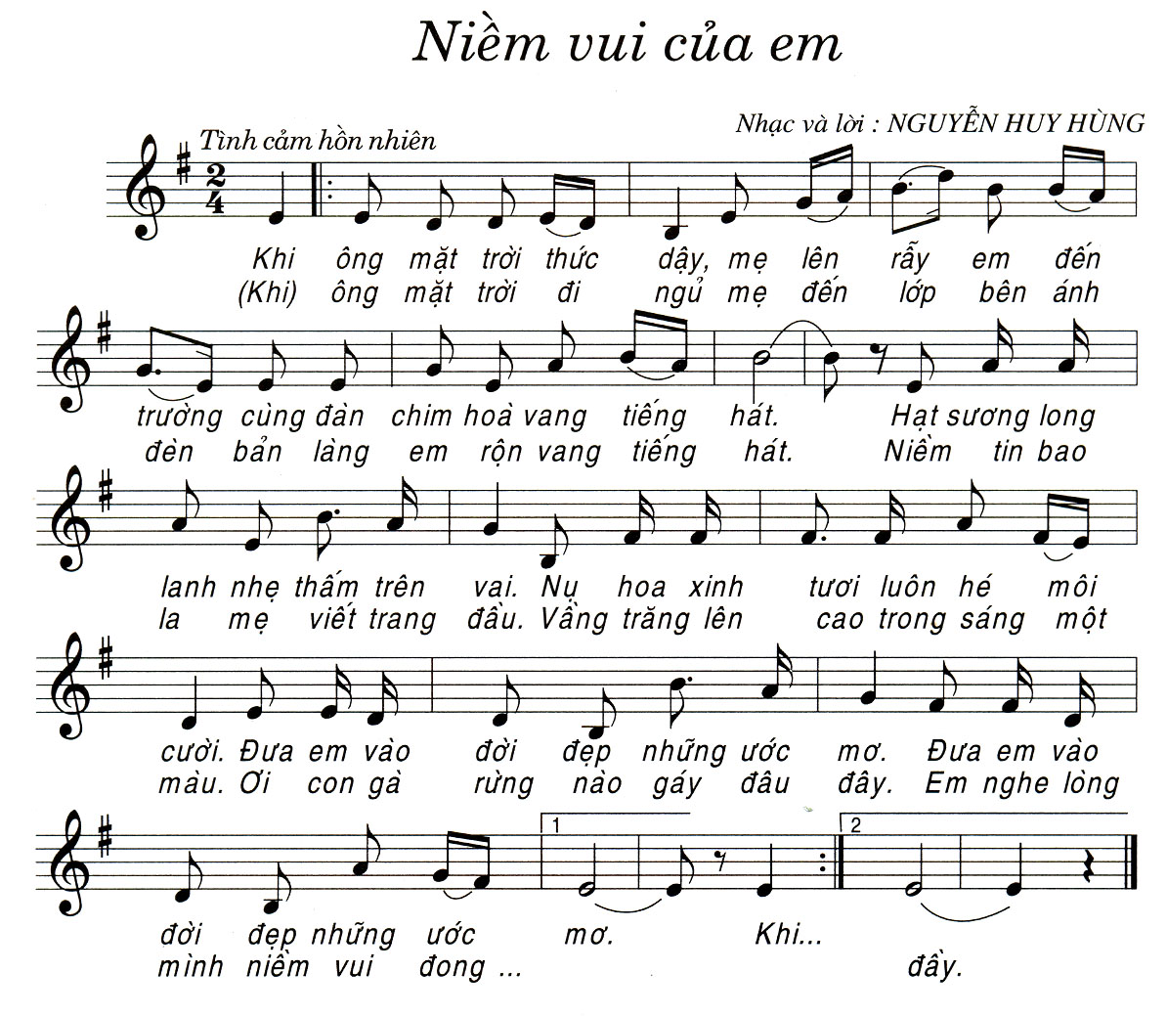  - Bài hát được viết ở nhịp 2/4, bài có nhịp lấy đà . Bài hát giản dị, nét nhạc hồn nhiên trong sáng nhẹ nhàng, gợi cho người nghe tình cảm yêu thương ... | - GV viết nội dung bài học lên bảng  - GV đàn cho hs khởi động giọng  -Yêu cầu hs đọc thông tin sgk  -Treo ảnh nhạc sĩ Nguyễn Huy Hùng  -Yêu cầu hs nêu một vài nét tiêu biểu về nhạc sĩ  -Treo tranh khung cảnh sinh hoạt của dân tộc miền núi Tây Nguyên  -Giới thiệu : Bài hát Niềm vui của em là một bài hát nói về niềm vui của những HS khi được cắp sách đến trường giữa thiên nhiên bao la của núi rừng có tiếng chim hòa cùng tiếng hát...  -Treo bảng phụ bài hát, yêu cầu HS quan sát và nhận xét  -Hát mẫu bài hát một lần  -Yêu cầu HS đọc lời ca  -Hướng dẫn HS chia câu chia đoạn  -Đánh đàn từng câu cho HS ghép lời, mỗi câu 2-3 lần, sau đó ghép các câu lại với nhau theo lối móc xích đến hết bài (Chú ý ngắt, nghỉ, lấy hơi, luyến đúng chổ, ngân đủ phách)  -Cho HS hát lại toàn bài, chú ý lắng nghe và sửa sai cho HS  -Đánh đàn cho HS hát lại bài hát 2 lần  -Cho HS luyện tập bài hát theo nhóm, tổ, cá nhân  -Chia lớp làm 2 nhóm, một nhóm hát, kết hợp nhúng nhẹ nhàng, một nhóm vỗ tay theo phách của bài hát, sau đó đổi ngược lại  -Lấy tinh thần xung phong gọi cá nhân lên bảng trình bày lại bài hát. GV cho điểm khích lệ | - HS viết bài.  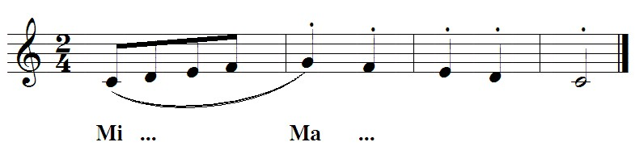  -Đọc bài  -Quan sát  -Trả lời  -Quan sát, nhận xét và hát một số bài về dân tộc Tây nguyên mà các em biết như bài Hái hoa bên rừng, Ru em...  -Nghe  -Quan sát và nhận xét  -Nghe  -Đọc bài  Chia câu  Bài hát gồm có 7 câu  Lời một  Câu1 : Khi ông mặt trời thức dậy  Câu 2 : Mẹ lên rẫy, em đến trường  Câu 3 : Cùng đàn.....tiếng hát  Câu 4 : Hạt sương .... trên vai  Câu 5 : Nụ hoa .....môi cười  Câu 6 : Đưa em... ước mơ  Câu 7 : Đưa em .... ước mơ  Tương tự lời hai cũng vậy  -Thực hiện theo hướng dẫn  -Thực hiện và chú ý sửa sai  -Thực hiện  -Thực hiện  -Thực hiện  -Trình bày | -Năng lực hiểu biết  -Năng lực quan sát và thực hành âm nhạc  -Năng lực hiểu biết âm nhạc  -Năng lực thực hành âm nhạc
C. LUYỆN TẬP
HOẠT ĐỘNG 4: Luyện tập
1. Mục tiêu:
- Đọc TĐN kết hợp gõ đệm
2. Phương pháp/ Kĩ thuật dạy học:
- Phương pháp Đàm thoại, phương pháp thuyết trình, gợi mở, phương pháp pháp huy tính tích cực của học sinh. PP dẫn dắt, PP phát vấn. PP trực quan...
- Kỹ thuật: phân tích tình huống, thực hành có hướng dẫn; động não, khăn trải bàn, các mảnh ghép, bể cá….
3. Hình thức tổ chức hoạt động: Nhóm, cá nhân, nhận xét...
4. Phương tiện dạy học: Bài giảng trực quang, loa, âm thanh, đàn.
5. Sản phẩm:
- Đọc TĐN kết hợp gõ đệm

Hoạt động của GV | Hoạt động của HS | Năng lực được hình thành
- Hướng dẫn hát kết hợp gõ đệm | - Thực hiện theo nhóm, cá nhân | Năng lực thực hành
D. VẬN DỤNG, TÌM TÒI, MỞ RỘNG
HOẠT ĐỘNG 5:
1. Mục tiêu:
- Tìm các bài hát cùng chủ đề, vẽ tranh minh họa.
2. Phương pháp/ Kĩ thuật dạy học:
- Phương pháp: gợi mở, thuyết trình
- Kỹ thuật: phân tích tình huống.
3. Hình thức tổ chức hoạt động: Nhóm, cá nhân
4. Phương tiện dạy học: Tư liệu, Loa, âm thanh, đàn.
5. Sản phẩm:
- Kể tên một vài bài hát: “Đi học”, “Đi học xa”, “Đi tới trường”
- Qua bài hát gợi cho các em cần phải nổ lực,cố gắng học hành để vươn tới ước mơ tươi đẹp.

Hoạt động của GV | Hoạt động của HS | Năng lực được hình thành
- H: Nêu tên các bài hát cùng chủ đề về trẻ em miền núi?  - H: Bài hát gợi cho các em điều gì?  * Qua bài hát gợi cho các em cần phải nổ lực,cố gắng học hành để vươn tới ước mơ tươi đẹp. Các em đang là những học sinh ngồi trên ghế nhà trường luôn ghi nhớ công ơn của Bác các em phải học tập và thực hiện tốt 5 điều Bác Hồ dạy. | - Kể tên một vài bài hát: “Đi học”, “Đi học xa”, “Đi tới trường”….  - Bài hát với nét nhạc trong sáng, gợi cho người nghe tình cảm yêu thương đối với những bạn nhỏ và những người mẹ dân tộc sống ở những vùng miền núi xa xôi đang cố gắng học hành để vươn tới nhữnh ước mơ tươi đẹp.  - Ghi nhớ | Năng lực sưu tầm, liên hệ thực tế…

E. CÂU HỎI VÀ BÀI TẬP CỦNG CỐ, KIỂM TRA ĐÁNH GIÁ NĂNG LỰC:
1. Bảng ma trận kiểm tra các mức độ nhận thức:

Nội dung | Nhận biết  MĐ1 | Thông hiểu  MĐ2 | Vận dụng  MĐ3 | Vận dụng cao  MĐ4
Học hát: bài Niềm vui của em | Câu 1  Câu 2 | Câu 4 | Câu 3a | Câu 3b  Câu 5

2.Câu hỏi và bài tập kiểm tra năng lực: (2p)
Câu 1: Bài hát Vui bước trên đường xa chia làm mấy câu?( - Bài hát gồm có 7 câu) (MĐ 1)
Câu 2: Bài Niềm vui của em viết ở nhịp mấy?(2/4) (MĐ 1)
Câu 3: Hát bài Niềm vui của em: a. Đúng giai điệu (MĐ 3)
b. Có diễn cảm, đúng tính chất (MĐ 4)
Câu 4: Bài hát có tính chất âm nhạc như thế nào? (Bài hát được viết ở nhịp 2/4, bài có nhịp lấy đà . Bài hát giản dị, nét nhạc hồn nhiên trong sáng nhẹ nhàng, gợi cho người nghe tình cảm yêu thương ...) (MĐ 2)
Câu 5: Nêu cảm nhận của em sau khi học bài hát? Liên hệ bản thân (cảm nhận cá nhân) MĐ4

F. HƯỚNG DẪN HỌC TỰ HỌC
* Bài cũ:
- Học thuộc bài hát, trình bày đúng, diễn cảm.
* Bài mới:
- Xem bài mới tiết 20: TĐN số 6

